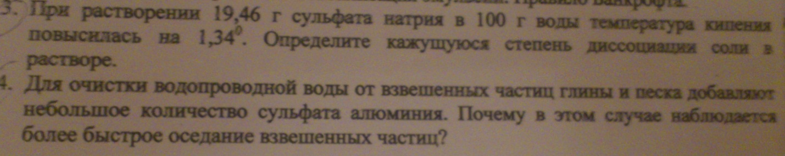
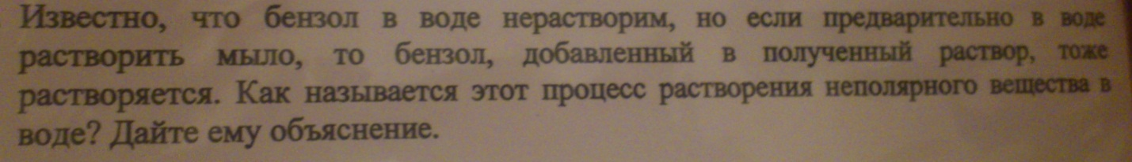
Смешали в одном стакане 48 мл 0,01 н раствора AgNO₃ c 50 мл 0,01 н KI. В другом 48 мл 0,01 н KI и 50 мл 0,01 н AgNO₃ . Полученные золи налили в два прибора для электрофореза. Что будет наблюдаться при пропускании постоянного тока? Ответ аргументируйте, напишите формулу мицелл золя.

